*Δομή του ατόμου*

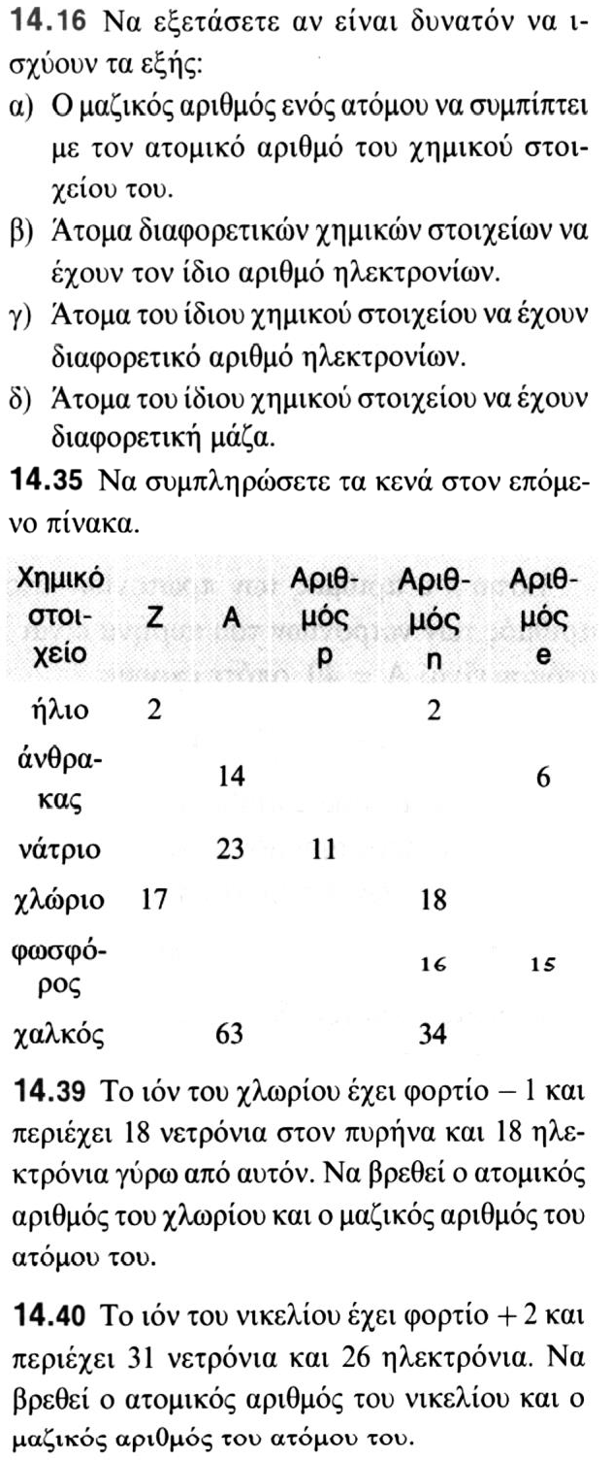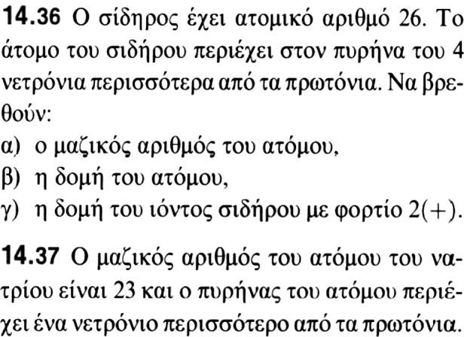

**1**

**2**

**3**

**4**

**5**

**6**

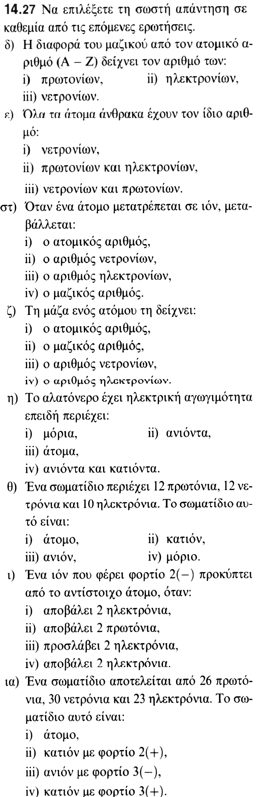

**7**

Ποιος είναι ο ατομικός αριθμός του Να;